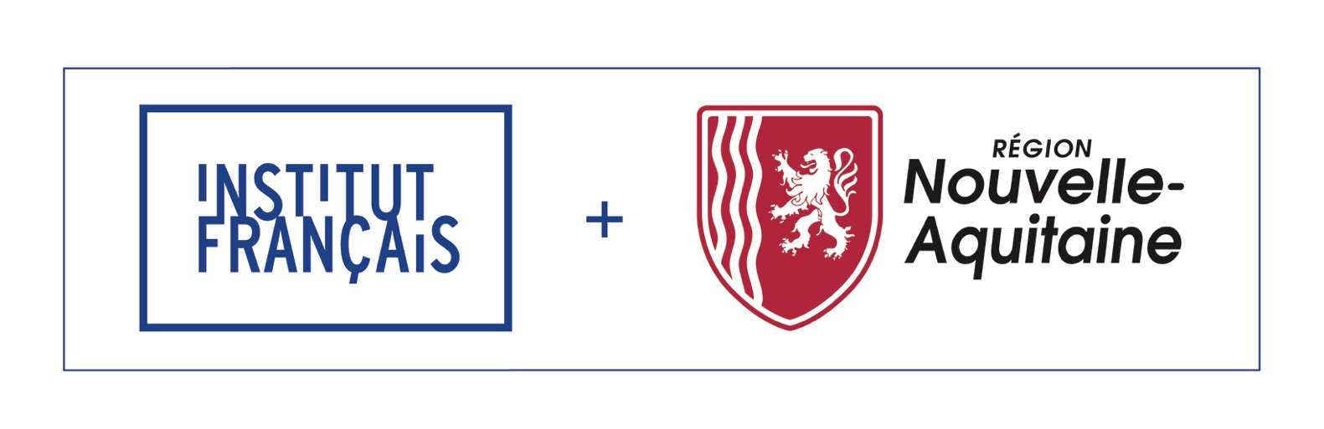

PARTENARIAT ENTRE

L’INSTITUT FRANÇAIS ET LA RÉGION NOUVELLE-AQUITAINE

APPEL A PROJETS 2024

L’Institut français et la Région Nouvelle-Aquitaine ont conclu une convention d’une durée de 3 ans pour la période 2023-2025 dont l’un des objectifs est la mise en œuvre d’un appel à projet commun permettant d’accompagner des projets émanant directement d'acteurs et opérateurs culturels et artistiques de la Région Nouvelle-Aquitaine et s’inscrivant dans une dynamique d’ouverture au monde.

Cet appel à projet est organisé selon les principes et modalités énoncés ci-dessous.

OBJECTIFS DE L’APPEL À PROJETS

Le partenariat entre l’Institut français vise à appuyer les stratégies internationales de la Région Nouvelle-Aquitaine dans les domaines culturels et les échanges intellectuels et à accompagner ses acteurs et opérateurs culturels et artistiques dans une dynamique de projection et de collaboration à l’international afin de leur permettre une montée en compétence et/ou d’accentuer leur présence dans des réseaux internationaux.
Dans ce cadre, un appel à projet est ouvert pour soutenir des projets émanant directement d'acteurs et opérateurs culturels et artistiques de la Région, selon les critères ci-dessous.

CANDIDATS ÉLIGIBLES

Sont éligibles à l’appel à projet, les artistes et acteurs culturels (personnes physiques ou morales), domiciliés et/ou en activité professionnelle sur le territoire de la Nouvelle-Aquitaine réunissant les conditions suivantes :

- Etre un(e) professionnel(le) de la culture, implanté(e) en Nouvelle-Aquitaine ;
- Garantir la qualité artistique du projet proposé (références, soutiens…) ;
- Impliquer au minimum un partenaire étranger dans le projet proposé ;
- Avoir la capacité de porter le projet d’un point de vue de l’ingénierie (expérience, formation en ingénierie de montage de projet…)
- Avoir la capacité de porter le projet du point de vue du financement (apport en fonds propres significatifs, trésorerie disponible et suffisante, capacité à mobiliser des aides publiques et/ou privées, implication financière des partenaires étrangers…),
- Exprimer une implication du projet sur le territoire néo-aquitain et à l’étranger, en prenant en considération les personnes,
- Démontrer son inscription dans les réseaux professionnels.

Pour la thématique « Métiers d’art », l’éligibilité est étendue aux artisans d’art et aux structures dédiées à ce secteur, pour autant qu’elles réunissent les conditions énumérées ci-dessus.

ORIENTATIONS PRIORITAIRES

Sont éligibles les projets relevant de l’un des cinq domaines priorisés dans la convention entre l’Institut français et la Région :

- Les métiers d’art : il s’agit notamment d’accompagner les projets internationaux d’artistes et designers dont le travail s’appuie sur les techniques des métiers d’art ou ceux de maîtres d’art s’inscrivant dans des démarches de transmission à l’international ;

- Les arts numériques : sont concernés en particulier les projets relevant des domaines de l’animation, des jeux vidéo et de la bande dessinée numérique, dès lors qu’ils présentent une dimension créative certaine, comme ceux relevant de la création artistique numérique ;

- La danse : il s’agit notamment d’accompagner les acteurs de la jeune scène néo-aquitaine à l’international dans un objectif de développement, de collaborations et de visibilité ;

- Le débat d’idées : il s’agit notamment de favoriser la circulation des universitaires, créateurs et auteurs prenant part à des temps forts repérés en matière de débat d’idées comme la mise en lien, à l’international, de citoyennes et citoyens à l’occasion de ces temps forts ;

- La francophonie : Il s’agit notamment d’accompagner des projets artistiques interrogeant la francophonie et/ou s’appuyant sur des rencontres et des collaborations entre artistes et pour lesquels l’usage de la langue française est l’élément fédérateur de ces rencontres et collaborations.

La prise en compte dans le projet des grands enjeux contemporains sera intégrée à l’analyse du dossier :
- les droits culturels ;
- l’égalité des genres ;
- la promotion des valeurs d’émancipation et de développement respectueuses des identités ;
- la participation citoyenne ;
- la défense des valeurs républicaines ;
- la question environnementale, tant dans la prise en compte de ce sujet dans les projets soutenus que dans les thématiques ou propos des projets.

TYPOLOGIE DE PROJETS ÉLIGIBLES

Sont éligibles à l’appel à projet les types d’action suivantes :

- projets de diffusion : dans une logique de responsabilité environnementale et de durabilité, les mobilités doivent être pensées pour permettre aux porteurs de projet d’effectuer des rencontres professionnelles et d’échanger avec les publics locaux. Les actions basées sur de la réciprocité, s’inscrivant dans la durée et porteuses de développement pour le porteur de projet sont privilégiées à de la seule diffusion ;

- collaborations entre équipes / structures culturelles et artistiques de la Région Nouvelle-Aquitaine et étrangères : ces projets (co-créations, transmission, résidences, etc.) s’inscrivent dans une perspective d’échange et de structuration ou de pérennisation de liens à l’international ;

- mise en place ou participation à des temps forts : sont ciblés les événements qui offrent une visibilité maximale aux intervenants et équipes invités et qui mobilisent professionnels et programmateurs étrangers lors de moments spécifiques (inaugurations, rendez-vous précis tout au long de la manifestation, etc.). Une attention particulière est accordée aux événements prescripteurs, c’est-à-dire offrant une grande visibilité et facilitant les mises en réseau que ce soit à Région Nouvelle-Aquitaine ou à l'international ;

- lien avec le réseau culturel extérieur français : les porteurs de projets devront avoir informé le service culturel de l’Ambassade de France ou l’Institut français / Alliance française sur le ou les territoire(s) concerné(s).

MODALITÉS DE DÉPÔT D’UNE DEMANDE

Pour déposer un dossier dans le cadre de l’appel à projets 2024, vous devrez faire une demande de formulaire de candidature à l’Institut français et à la Région Nouvelle-Aquitaine (contacts ci-dessous) jusqu’au 23 novembre inclus, en indiquant :

- celui ou ceux des domaines prioritaires (voir ci-dessus) dans le(s)quel(s) le projet s’inscrit ;
- une brève description du projet ;
- un budget prévisionnel ;
- les partenaires français et étrangers impliqués ;
- les possibles liens déjà en cours avec le réseau culturel extérieur (Institut français, Alliances Françaises, Services de coopération et d’action culturelle).

Ces différentes informations permettront de vérifier l’éligibilité de votre projet.
En cas d’éligibilité de votre demande, le formulaire de candidature vous sera envoyé fin novembre pour une transmission au plus tard le 18 décembre aux contacts de l’Institut français et de la Région Nouvelle-Aquitaine indiqués ci-dessous.
En cas de non éligibilité de votre demande, un courriel vous sera envoyé fin novembre pour vous en informer.

Date limite de dépôt des demandes de formulaires : le 23 novembre 2023
RÉGION NOUVELLE-AQUITAINE
Direction Culture-Patrimoine
Service Missions de développement régional

Gaëlle GERBAULT
27 boulevard de la Corderie
CS 3116
87031 Limoges cedex 1.
Courriel : conventionifna@nouvelle-aquitaine.fr
: +33 5 87 21 30 65

INSTITUT FRANÇAIS
Pôle Partenariats avec les Collectivités Territoriales
Direction coopérations et dialogues des sociétés

Justine MARCIENNE
25 rue de Tolbiac
75013 PARIS

Courriel : justine.marcienne@institutfrancais.com

